 | ΣΥΛΛΟΓΟΣ  ΥΠΑΛΛΗΛΩΝ  ΠΕΡΙΦΕΡΕΙΑΣ  ΑΤΤΙΚΗΣ | Λ. Συγγρού 80-88, ΤΚ:11741 Αθήνα  e-mail: syllogos.patt@gmail.com.  Site: syllogospatt.wordpress.com  τηλ. προέδρου: 6932442294  τηλ. γραμματέα: 6932473063

Αθήνα 27- 11 -2018
Αρ. Πρωτ.: 328

Με επιτυχία πραγματοποιήθηκε η εκδήλωση του Συλλόγου για τα παιδιά

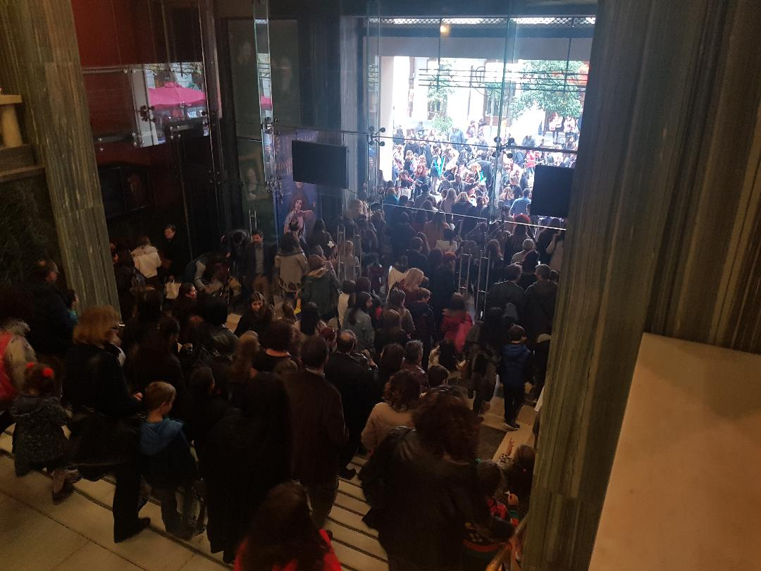

Και η φετινή επιλογή της θεατρικής παράστασης για τα παιδιά από την Πολιτιστική Ομάδα του Συλλόγου αποδείχτηκε πολύ επιτυχημένη.
Στην κατάμεστη αίθουσα του θεάτρου «Παλλάς» πραγματοποιήθηκε το Σάββατο 24-11-2018 η εκδήλωση του Συλλόγου μας για τα παιδιά των συναδέλφων.
Μικροί και μεγάλοι απόλαυσαν την «ΠΑΝΑΓΙΑ ΤΩΝ ΠΑΡΙΣΙΩΝ», μια θεατρική παράσταση γεμάτη σύγχρονα μηνύματα, ενάντια στις διακρίσεις και το ρατσισμό.

Το Δ.Σ.

